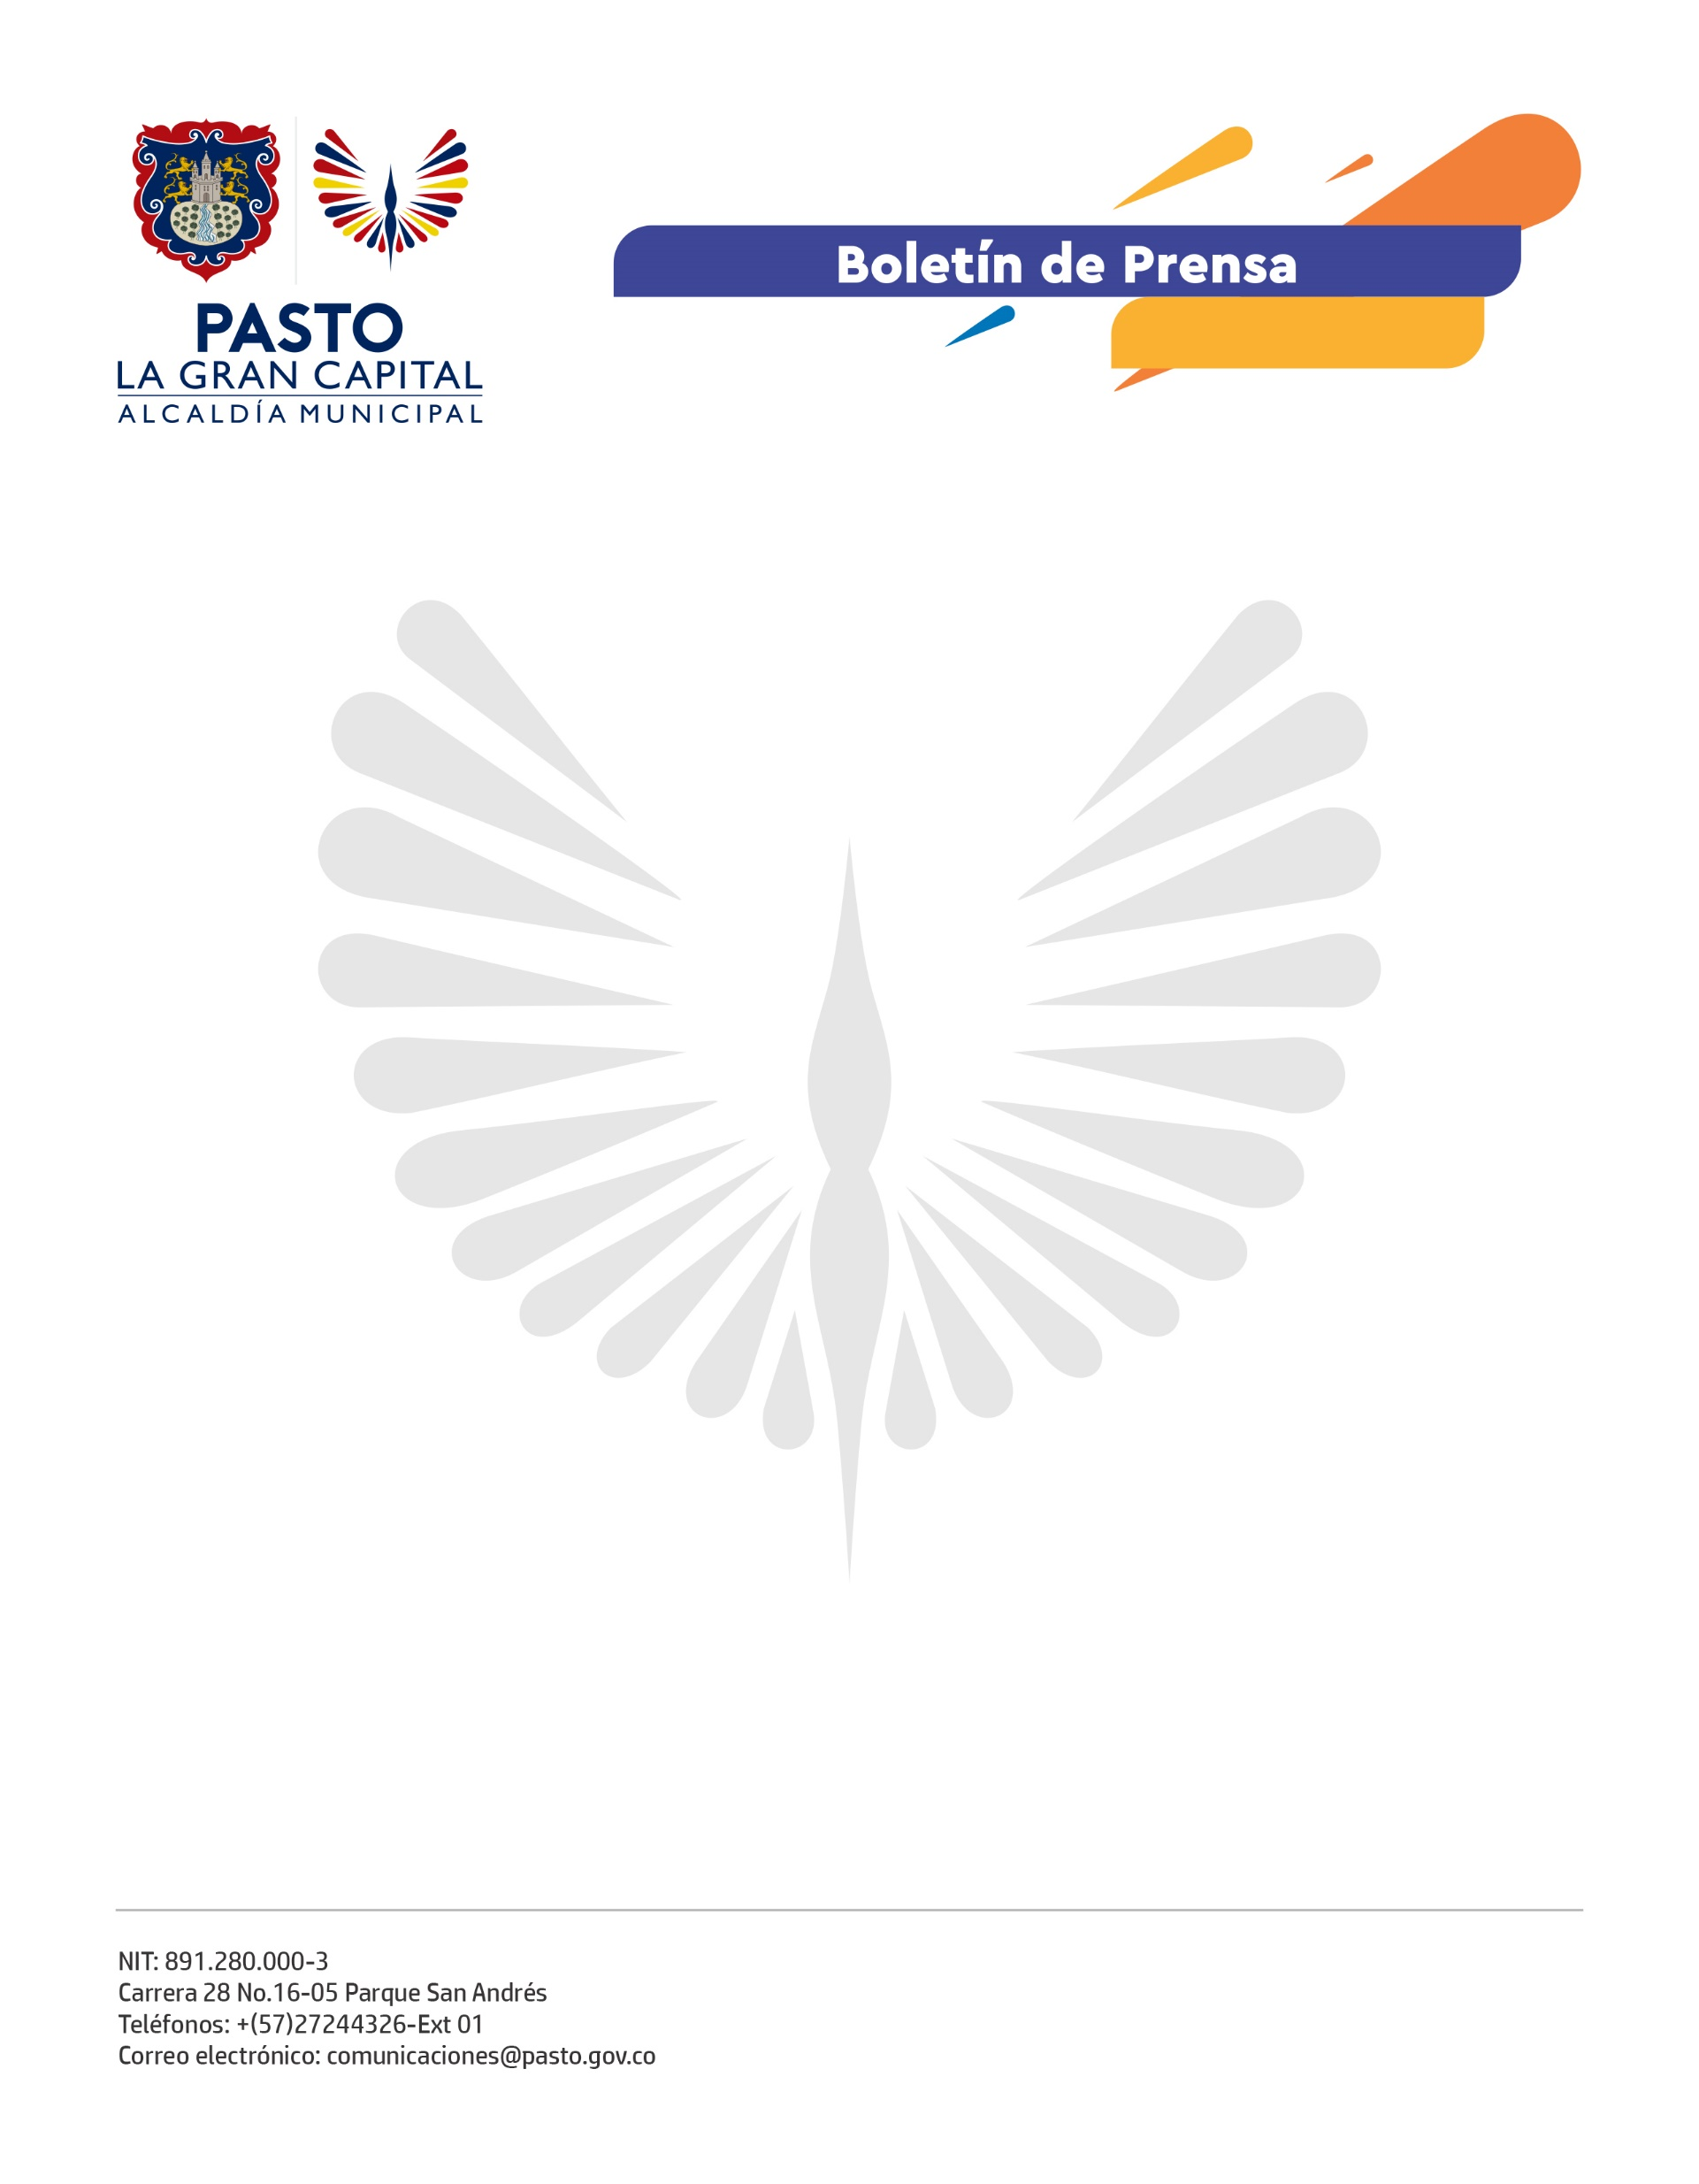
No. 310
17 de julio de 2021

ANTE EL VICEMINISTRO DEL MINISTERIO DE AMBIENTE Y DESARROLLO SOSTENIBLE, ALCALDE OFICIALIZÓ EL INGRESO DE PASTO COMO UNA BIODIVERCIUDAD Y PRESENTÓ LA ESTRATEGIA SEMBRANDO CAPITAL

En un acto que se cumplió en el Parque Río Pasto, tramo Valle de Atriz, el Alcalde Germán Chamorro De La Rosa oficializó el ingreso de Pasto al grupo de las trece Biodiverciudades de Colombia, mediante evento que fue acompañado por el Viceministro de Ordenamiento Ambiental del Territorio, Nicolás Galarza y en el que también se presentó la estrategia “Sembrando Capital”, en alianza con la empresa Sepal S.A.

“La firma simbólica de Pasto como una de las 13 Biodiverciudades de Colombia, representa asumir el objetivo por mejorar la integración de la naturaleza y las ciudades; que debe ser el eje central del desarrollo urbano” resaltó el viceministro Nicolás Galarza.

La transformación de Pasto como una Biodiverciudad apalanca uno de los principales proyectos de la Administración Municipal, relacionado con la recuperación del Río Pasto, cuya gestión avanza y ya cuenta con la financiación de 6 de sus 13 etapas.

“Muy importante ingresar al grupo de Biodiverciudades para que podamos recuperar todo el potencial ambiental que tenemos e integrarlo para que la gente tenga más espacio público, más zonas verdes. Detrás de esta estrategia viene un cambio importante que va a transformar a la ciudad, tomará su tiempo pero hoy ya iniciamos” explicó el Alcalde, Germán Chamorro De La Rosa.

Así mismo se lanzó la estrategia Sembrando Capital, en una alianza que se coordina entre la Secretaría de Gestión Ambiental de Pasto y la empresa Sepal S.A. para fortalecer el arbolado urbano de Pasto con 240 mil especies e implementar un nuevo esquema de ornamentación de parques, áreas verdes y el espacio público.

La gerente de Sepal S.A., Maritza Rosero resaltó: “Nos hemos propuesto una meta ambiciosa de recuperar 588 metros cuadrados de espacio público, esperamos de la ciudadanía su colaboración porque estos espacios van a contribuir al bienestar de todos. Queremos posicionar a Pasto como una ciudad verde”.

El Secretario de Gestión Ambiental, Mario Viteri, resaltó la recuperación que se hará sobre zonas verdes olvidadas y para las que se están concretando nuevos apoyos, destacó también el trabajo con las Juntas de Acción Comunal para arreglar los parques de los barrios y hacer de Pasto una ciudad sostenible.

